**МИНОБРНАУКИ РОССИИ**

**Санкт-Петербургский государственный**

**электротехнический университет**

**«ЛЭТИ» им. В.И. Ульянова (Ленина)**

**Кафедра РАПС**

отчет

**по лабораторной работе №14**

**по дисциплине «Информатика»**

Тема: Вычисления с помощью мастера функций

|  |  |  |
| --- | --- | --- |
| Студент гр. 3492 |  | Старостина Е.С. |
| Преподаватель |  | Пожидаев А.К. |

Санкт-Петербург

2023

**Цель работы**: Изучение основ работы с Мастером функций.

**Основные теоретические положения**. В Excel входят примерно 500 функций, с помощью которых можно решать самые разнообразные задачи. Вводить эти функции можно, набирая с клавиатуры их имена и указывая аргументы. Но при этом очень велика вероятность допустить ошибку, поэтому при вводе сложных функций с большим количеством аргументов лучше пользоваться помощью Мастера функций.

Ход работы:

1.

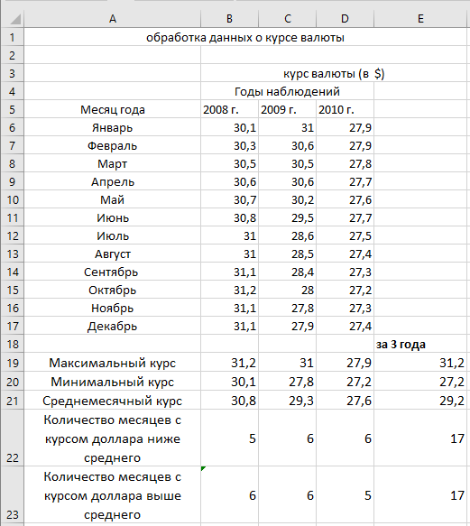

2.

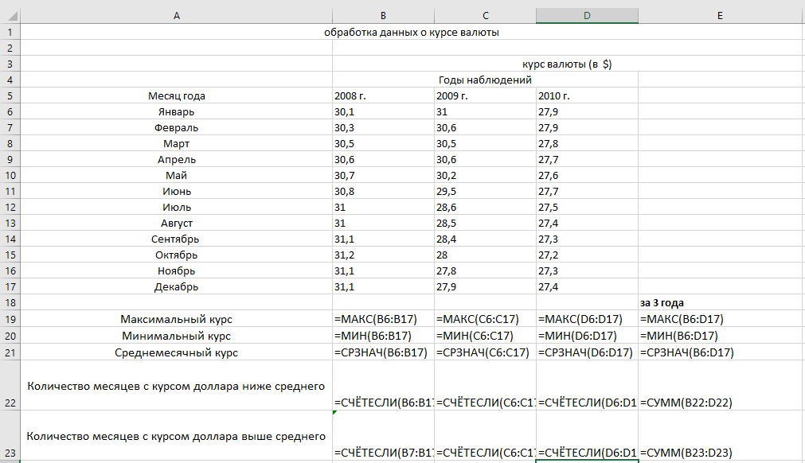

3.

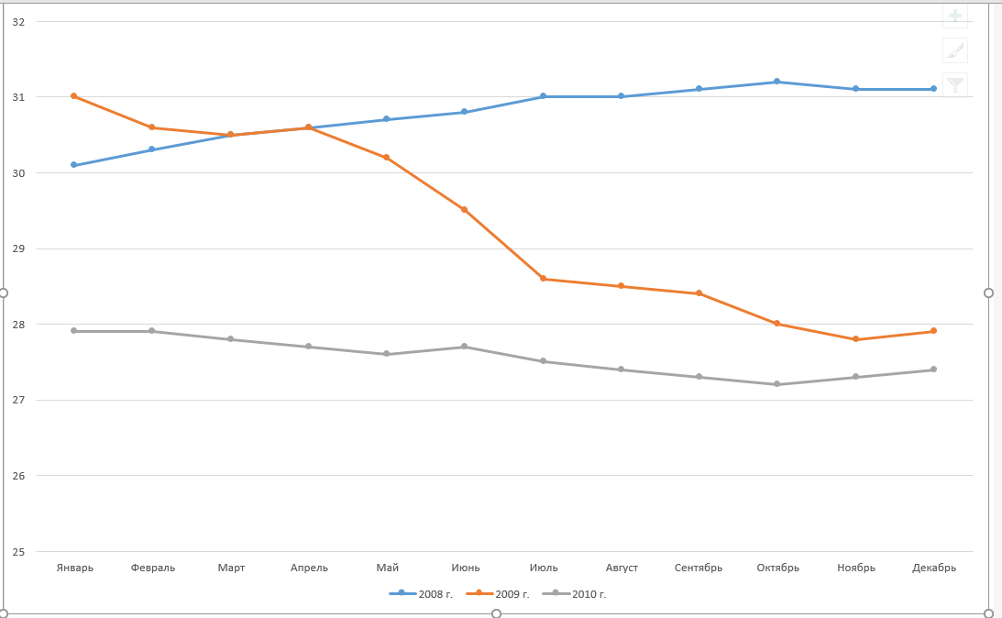

**Вывод:** была освоена работа с мастером функций, а именно с базовыми функциями Excel.